Введение
Характерным признаком текущего этапа развития авиационной техники является тенденция увеличения как объема, так и сфер применения беспилотных летательных аппаратов (БЛА) самолетного и вертолетного типов в качестве элементов беспилотных авиационных комплексов (БАК). Эта тенденция обусловлена новыми возможностями современного этапа научно-технической революции в области микроэлектроники, средств автоматизации систем связи и управления, которые привели к появлению эффективных по стоимости, энергопотреблению, весовым и габаритным характеристикам образцов вычислительной, телекоммуникационной, радио- и оптоэлектронной техники. Кроме того, потенциальные потребители все более осознают преимущества и новые возможности, которые предоставляет применение БАК. Некоторые из этих преимуществ включают в себя значительное снижение стоимости боевых БЛА по сравнению с оценкой одного самолета F-35A, как утверждают руководители ВВС США, а также более низкие эксплуатационные расходы, так как БЛА не нужно поднимать в воздух для тренировки операторов в мирное время. Кроме того, подготовка оператора БЛА требует меньше затрат, чем подготовка летчика. Одним из важнейших преимуществ БАК является отсутствие человеческих потерь во время ведения боевых действий. Отсутствие экипажа на борту также позволяет упростить и удешевить аппарат, так как не нужно обеспечивать системы жизнеобеспечения для экипажа, а также расширить возможности аппарата, устраняя физиологические ограничения, связанные с возможностями человека в отношении максимальных значений перегрузок, угловых скоростей и их градиентов. Это также уменьшает влияние психофизиологических факторов на результаты использования БАК. Кроме того, возможность управления БЛА издалека с помощью специального оборудования, позволяет проводить разведку, наблюдение и выполнение боевых задач на значительном расстоянии от оператора, что существенно увеличивает безопасность военнослужащих и сокращает риски для человеческой жизни.
Беспилотная авиация также имеет потенциал для применения в гражданских сферах, таких как разведка местности, мониторинг транспортных потоков, аэрофотосъемка, доставка грузов, исследования и многое другое. Это может привести к улучшению качества жизни и повышению эффективности работы в различных отраслях экономики. Однако, несмотря на все преимущества, существуют и некоторые недостатки беспилотной авиации, такие как ограниченность в возможностях принятия решений, недостаточная надежность и уязвимость к кибератакам. Кроме того, введение беспилотных летательных аппаратов может потребовать изменения некоторых законодательных норм и правил воздушного движения. Тем не менее, с развитием технологий и улучшением систем управления и связи, вероятно, что беспилотная авиация будет продолжать развиваться и находить все новые сферы применения. Значительный успех и перспективы использования беспилотных летательных аппаратов (БЛА) в гражданской сфере вызывают восхищение. Неудивительно, что ведущие авиастроительные компании со всего мира активно разрабатывают БЛА для широкого спектра применений. На данный момент, БЛА используются в разных отраслях народного хозяйства для выполнения важных задач, таких как аэрофотосъемка, химическая и радиационная разведка, и другие. Это, в свою очередь, требует максимальной автоматизации управления БЛА и обеспечения точности полетной траектории. Особенно интересным и перспективным направлением в этой области является создание среднего класса БЛА на аэродромах, которые способны обеспечить полностью автоматический взлет и безопасную высоту. Однако, наиболее распространенный метод запуска таких БЛА с использованием реактивных ускорителей имеет некоторые ограничения: во-первых, требования к прочности конструкции летательного аппарата, во-вторых, ухудшение скрытности комплекса с БЛА и, в-третьих, невозможность использования БЛА для гражданских целей.

Обзор систем управления ЛА
Существует разнообразие архитектур навигационных комплексов, применяемых в беспилотных летательных аппаратах, которые выбираются в зависимости от требований и поставленной задачи. Также, существуют и другие типы архитектур навигационных комплексов, например:
- Архитектура с централизованным управлением - в этой архитектуре БПЛА (беспилотного летательного аппарата) управляются из центрального пункта управления, где операторы контролируют полеты БПЛА с помощью радиоуправления. Операторы могут задавать маршруты полета, выдавать команды на изменение высоты, направления и скорости, а также контролировать системы навигации и телеметрии. Эта архитектура широко применяется в гражданских БПЛА, используемых для аэрофотосъемки, аэрозондирования и других задач.
- Архитектура с распределенным управлением - в этой архитектуре каждый БПЛА имеет свой собственный набор сенсоров и систем управления, позволяющий ему самостоятельно принимать решения о полете и исполнять задачи. Операторы могут задавать только общие параметры, такие как миссия полета, область действия и т.д. БПЛА обмениваются информацией между собой и с центральным управлением для координации действий и обмена информацией. Эта архитектура применяется в военных БПЛА, где требуется высокая автономность и скрытность.
- Архитектура с гибридным управлением - в этой архитектуре управление БПЛА разделено между операторами в центральном пункте управления и системами автономного управления на борту. Операторы могут задавать общие параметры, а системы на борту БПЛА могут принимать решения о выполнении задач, осуществлять коррекцию полета и т.д. Эта архитектура применяется в БПЛА для гражданских и военных задач, где требуется высокая автономность и возможность быстро изменять параметры полета в режиме реального времени.
Опыт создания беспилотных летательных аппаратов показал, что контур управления БЛА состоит из двух ключевых элементов: исполнительного и командного. Исполнительный элемент представляет собой непосредственно планер с силовой установкой и рулевым механизмом. В свою очередь командный элемент устанавливает задачу на полет, принимает решения при необходимости изменения программы полета и выполняет коррекцию движения летательного аппарата при отклонениях от заданной траектории. Однако связь между этими двумя элементами происходит по радиоканалу, который имеет ряд недостатков:
- Возможность перехватить сигнал управления
- Возможность прервать сигнал управления
- Возможность отслеживания командного центра и соответственно раскрытие позиции оператора БЛА
- Низкая помехоустойчивость
- Высокая зависимость дальности и качества передачи от погодных условий
- Низкая доступность частот для передачи
Значительная часть систем противодействия БПЛА малого класса, включая дроны и мультикоптеры, использует пассивные радиотехнические методы обнаружения сигналов, которые излучаются РЭС НПУ и самим летательным аппаратом, а также активные радиотехнические методы воздействия на приемное оборудование НПУ или летательного аппарата. Сигналы, которые излучает РЭС НПУ, могут быть обнаружены (идентифицированы, пеленгованы), тогда как приемное оборудование, которое установлено на борту ЛА (или в составе НПУ), может быть заблокировано (подавлено). Современные БПЛА малого класса (вертолетного типа, гражданского и пользовательского назначения) широко используют помехоустойчивые и разведзащищенные режимы псевдослучайной перестройкой рабочей частоты (ППРЧ) для связи между наземным пунктом управления и самим летательным аппаратом. Более 80% гражданских дронов, выпускаемых за рубежом, также используют эти режимы для управления.
Первоначально режимы ППРЧ были разработаны для военной радиосвязи, но их применение в гражданской авиации обусловлено спецификой использования БПЛА. Большинство пользователей рассматривают дрон как довольно дорогостоящую игрушку для хобби, которую можно использовать в городских условиях, где частотный диапазон «перегружен» сигналами других радиоэлектронных систем.
Использование менее помехоустойчивых режимов в условиях городской РЭО может повлечь за собой повышенный риск аварии, падения, повреждения или утраты летательного аппарата, что, в свою очередь, может негативно сказаться на производителе дронов.
Большинство иностранных производителей дронов реализовали помехоустойчивость канала управления, которая по ряду критериев не уступает аналогичным критериям современных помехозащищенных систем, применяемых в военной радиосвязи. Хотя существует значительное разнообразие типов, моделей и производителей дронов, использующих ППРЧ в каналах управления, можно выделить обобщенные параметры и характеристики, типичные для изделий большинства иностранных производителей:
- максимальная «легальная» мощность излучаемого сигнала (в канале управления) – 100 мВт;
- типичные (приоритетные) диапазоны частот – 2.4 и 5.8 ГГц;
- быстродействие режима ПРРЧ (типично) – от 350 – 500 ск/сек (макс. 2 900 ск/сек);
- вид модуляции (типично) - FSK2 (реже - PSK2 (А/В) и OFDM);
- длительность импульса (типично) – 500 мкс – 2.5 мс;
- ширина импульса (типично) – 300 кГц – 2 МГц;
- символьная скорость передачи данных (типично) – 1 000 – 2 000 кбод;
- полоса «сетки ППРЧ» - около 80 МГц;
- кол-во каналов «сетки ППРЧ» - до 40.
В алгоритме борьбы с противоправным использованием беспилотных летательных аппаратов (БПЛА), первоочередной задачей является обнаружение сигналов, передаваемых по каналу управления БПЛА в режиме быстрого прерывистого сигнала (ППРЧ). Однако для эффективного применения систем противодействия необходимо дополнительно выполнять задачу идентификации и, при возможности, пеленгования сигналов от опасных объектов. В условиях городской среды и наличия множества посторонних сигналов от радиоэлектронных средств (РЭС), качественная идентификация является крайне важным фактором для предотвращения ложных тревог и увеличения эффективности системы. При занижении порога срабатывания с целью минимизации ложных тревог, возникает риск пропуска сигналов от опасных объектов. Основные проблемы, связанные с идентификацией и пеленгованием сигналов, связаны с низкой мощностью (100 мВт) и режимом быстрого ППРЧ (от 300 ск/сек), характерным для сигналов канала управления БПЛА.
Все это делает передачу данных по радиоканалу достаточно спорным выбором при проектировании БЛА. Однако, развитие лазерных технологий предоставляет новый вариант передачи данных, используя не колебания электромагнитного поля, а кванты света определенной длины волны. Оптический метод передачи информации обладает неоспоримыми преимуществами, такими как:
- Невозможно перехватить сигнал если не знать точное положение оператора и аппарата
- Невозможно прервать связь между оператором и БЛА
- Невозможно отследить местоположение
- Высокая защищённость от помех, хорошее подавление шума
- Дальность и качество передачи данных практически не зависит от погодных условий
- Обширный диапазон длин волн для передачи данных
- Высокая скорость передачи данных
Все это делает оптическую передачу хорошей альтернативой для передачи информации. Лазерная передача энергии открывает беспилотным аппаратам новые возможности для продолжительных полетов. Особенно интересны тихие, лазеро-электрические БЛА, которые могут быстро создаваться с использованием данной технологии. Использование беспилотных летательных аппаратов (БЛА) в качестве ударной группировки может привести к повышению мощности ударной группировки, однако, их дальность полета и время выполнения миссии ограничено запасом электроэнергии. Перезарядка БЛА требует отдаленного места и квалифицированных специалистов, и сопряжена с риском потери аппарата при посадке. Дальнемагистральные БЛА, работающие на топливе, могут летать только до 80 часов (например, БПЛА Boeing Condor), в то время как БЛА, работающие на аккумуляторах, имеют ограниченный запас энергии и могут летать намного меньше, даже с использованием лучших экспериментальных батарей. Солнечные батареи могут продлить время полета беспилотных аппаратов до 82,5 часов. Однако, такие "вечные" БЛА на солнечных батареях и легкие аппараты, несмотря на их преимущества, являются громоздкими, хрупкими и дорогими, что снижает их грузоподъемность и уменьшает операционную применимость. Передача энергии с помощью лазера осуществляется путем преобразования энергии от первоначального источника (батареи, генератора или сети электропередач) в луч, имеющий монохроматические свойства (одна длина волны).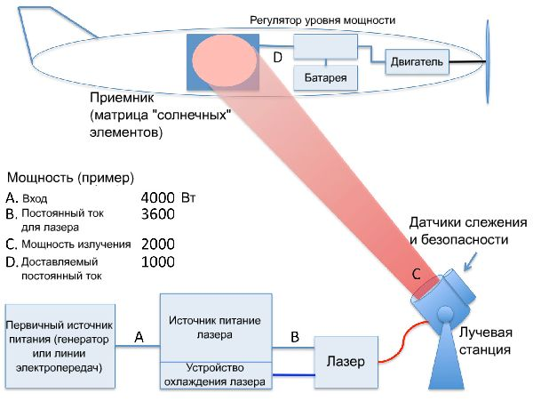
Рисунок 1 – Система передачи энергии на ЛА по лазерному лучу
Для большинства тактических задач, наиболее предпочтительна лазерная технология, которая основана на матрицах лазерных диодов, работающих в ближнем инфракрасном диапазоне. Матрица из лазерных диодов обладает эффективностью (>50% мощности постоянного тока направляется по лучу), компактностью, относительной недорогой стоимостью и высокой надежностью (>20000 часов непрерывной работы). Однако для некоторых маломощных аппаратов или при использовании на дальних расстояниях, лучше использовать другие типы лазеров, в особенности волоконные лазеры с диодной накачкой. Они обеспечивают яркий луч (вследствие низкой дивергенции), который может передаваться более мелкой оптике при высокой стоимости лазера и низкой эффективности. Луч направляется с помощью установки, которая может иметь зеркало, управляющее лучом, и фокусирует его на приемнике БПЛА. В приемнике, который настроен на определенную длину волны, энергия лазера преобразуется в электрический сигнал управления, который затем передается на бортовой компьютер. Большинство технологий, использующих лазерный луч, требуют наличия бортового аккумулятора или резервного источника питания, так как помехи, включая тучи, могут прервать луч. Резервная батарея обеспечивает работоспособность аппарата за пределами зоны действия лазера и может снабжать энергией при пиковой нагрузке. Подсистема безопасности гарантирует точность и беспрепятственность передачи луча в приемник.
В большинстве систем лазерной межсистемной связи можно легко поддерживать параллельные оптические каналы связи с широкой полосой пропускания в одном или обоих направлениях, используя наземную оптическую апертуру и системы связи/слежения. БПЛА может иметь различные типы, включая крылатые самолеты, вентокрылые платформы или аппараты легче воздуха, нужна только подходящая поверхность для установки приемника. Современные лазерные элементы могут легко достигать 6 кВт/м2 или примерно 1 л.с на квадратный фут, что ограничивается преимущественно охлаждением элементов. Мелкие системы могут использовать легкие модифицированные версии батарей БПЛА с мощностью электродвигателя менее 20 л.с. (15 кВт), а воздушные конструкции могут быть модифицированы для установки приемников лазерных лучей. Крупные БЛА на моторном топливе потребуют более значительной реконструкции или новых решений, но существуют возможности обеспечения нескольких сотен кВт для современных воздушных платформ.

Глава 1. Оценка влияния атмосферы на распространение излучения. Выбор фотопринимающего и фотопередающего устройства
Основной проблемой всех лазерных систем связи является ослабление сигнала на пути его распространения в атмосфере. В частности, данная проблема сильно сказывается в системах, где не используется оптоволокно. Причинами потери сигнала являются:
- Дисперсия – это явление, при котором световые волны с различными длинами волн распространяются со скоростями, отличающимися друг от друга, в среде, через которую они проходят.
- Поглощение – при распространении света он взаимодействует с молекулами среды в которой движется, что в свою очередь приводит к тому, что часть света поглощается молекулами среды и сигнал ослабевает.
- Рассеяние – при взаимодействии света с частицами среды, часть излучения отклоняется от первоначальной траектории, тем самым теряясь и не приходя к потребителю сигнала.
Более детально причины распространения излучения проиллюстрированы на изображении 2
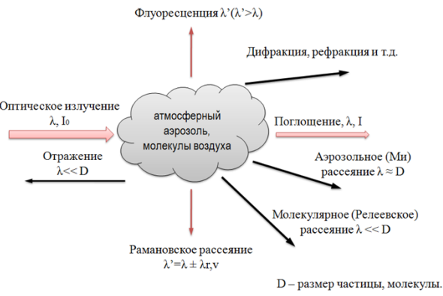
Рисунок 2 – Причины ослабления излучения на пути его распространения
Тем не менее существуют методы решения данных проблем, вследствие чего эффективность передачи повышается в разы. К таким методам относятся:
- Использование лазеров с длиной волны, которая меньше чем длина волны поглощения в воздухе: Некоторые длины волн света поглощаются воздухом сильнее, чем другие. Используя лазеры с длиной волны, которые поглощаются воздухом менее эффективно, можно снизить поглощение света.
- Использование оптических линз и зеркал для сосредоточения лазерного луча: Использование оптических линз и зеркал может помочь уменьшить рассеяние света и усилить лазерный луч, что позволяет снизить поглощение света на больших расстояниях.
- Использование направленных лазерных лучей: Чтобы снизить рассеяние света, можно использовать направленные лазерные лучи, которые помогут сосредоточить свет в узких лучах.
Для большого круга практических задач при умеренных плотностях электромагнитной энергии взаимодействие излучения со средой не зависит от интенсивности излучения и все особенности распространения света в различных средах объясняют его ослаблением в результате рассеяния и поглощения. Прежде чем приступить к расчету мощности источника лазерного излучения необходимо выбрать оптимальную длину волны, а также изучить как сильно влияют различные факторы ослабления на распространение излучения.
- Выбор длины волны
Традиционно в системах оптической связи чаще всего используется длина волны 1550нм, которая входит в ближний ИК-диапазон. Это обусловлено тем, что на данной длине волны процент поглощения отдельными частями из состава атмосферы наиболее низок, что проиллюстрировано на графике на рисунке 3.
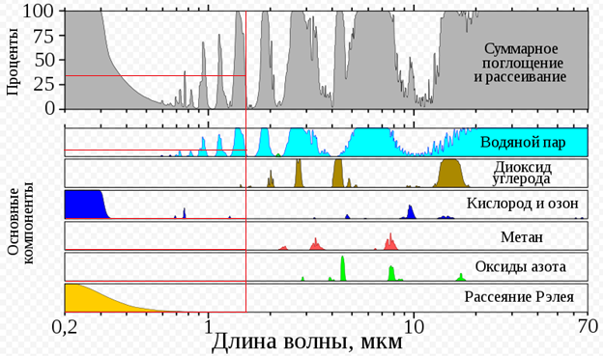
Рисунок 3 – Спектральное распределение степеней поглощения излучения в атмосфере
Проанализировав график можно заметить, что суммарный показатель поглощения и рассеивания составляет примерно 30%.
- Выбор фотопринимающего устройства
В оптической технике существует несколько видов фотовосприимчивых устройств:
- Фоторезистор – полупроводниковый прибор, который при увеличении интенсивности падающего на него излучения меняет свое внутреннее сопротивление.
- Фототранзистор – это полупроводниковое устройство, способное определять уровни света и изменять ток, протекающий между эмиттером и коллектором, в зависимости от уровня получаемого света.
- Фотодиод – полупроводниковый прибор, преобразующий падающее на него излучение в электрический ток.
Каждое из данных устройств обладает своими преимуществами и недостатками.
Достоинствами фоторезистора являются:
- Низкая стоимость
- Высокая надежность
К недостаткам относятся:
- Инерционность фоторезистора – запаздывание сигнала понижает быстродействие устройств на базе фоторезисторов.
Одно из главных требований к системам управления летательными аппаратами является быстродействие, поэтому создавать блок управления на базе фоторезистора нецелесообразно, так как задержка в несколько миллисекунд может стать решающими во время полета.
Достоинствами фототранзистора являются:
- Способны мгновенно создать высокую величину тока
- Имеют высокую чувствительность
- Низкая стоимость
К недостаткам фототранзистора можно отнести:
- Нестабильность параметров
- Большой уровень шумов
- Плохие частотные характеристики
Таким образом, из-за своих недостатков фототранзистор является не лучшим выбором для использования в принимающем устройстве блока управления.
В перечень эксплуатационных достоинств фотодиодов входят:
- Стабильность фототока
- Линейная зависимость фототока от уровня освещенности
- Низкое входное сопротивление при прямом включении
- Нетребовательность к температурному режиму
К слабым сторонам фотодиода можно отнести:
- Более низкая чувствительность по сравнению с фототранзистором
- Малый коэффициент усиления входящего сигнала
Несмотря на все недостатки фотодиодов, линейная зависимость фототока, стабильность параметров и нетребовательность к температуре среды делают его хорошим выбором в качестве датчика инфракрасного излучения.
Существует большая разновидность фотодиодов, например такие как:
- P-i-n фотодиоды
Для этих полупроводников характерно наличие в зоне p-n перехода участка, обладающего собственной проводимостью и значительной величиной сопротивления. При попадании на этот участок светового потока появляются пары дырок и электронов. Электрополе в данной области постоянно, пространственного заряда нет. Такой вспомогательный слой расширяет диапазон рабочих частот полупроводника. По функциональному назначению p-i-n-фотодиоды разделяют на детекторные, смесительные, параметрические, ограничительные, умножительные, настроечные и другие.
- Лавинные фотодиоды
Этот вид отличается высокой чувствительностью. Его функция – преобразование светового потока в электросигнал, усиленный с помощью эффекта лавинного умножения. Может применяться в условиях незначительного светового потока. В конструкции лавинных фотодиодов используются сверхрешетки, способствующие снижению помех при передаче сигналов.
- С барьером Шоттки
Состоит из металла и полупроводника, вокруг границы соединения которых создается электрическое поле. Главным отличием от обычных фотодиодов p-i-n-типа является использование основных, а не дополнительных носителей зарядов.
- С гетероструктурой
Образуется из двух полупроводников, имеющих разную ширину запрещенной зоны. Гетерогенным называют слой, находящийся между ними. Путем подбора таких полупроводников можно создать устройство, работающее в полном диапазоне длин волн. Его минусом является высокая сложность изготовления.
Для фотодетектора был выбран лавинный фотодиод NR8300FP-CC со следующими характеристиками:
Прямой ток I_{f}: 10 мА
Напряжение пробоя V_{br}: 70 В
Темновой ток I_{d}: 5 нА
Емкость C_{t}: 0.35 пФ
Частота среза f_{k}: 2.5 ГГц
Квантовая эффективность η: 77%
Чувствительность R(λ): 6.4 А/Вт
Выбранный фотодиод обладает низкой емкостью, низким темновым током, вызывающим помехи при передаче, высоким напряжением пробоя, приемлемой квантовой эффективностью, которая отражает насколько эффективно фотодиод преобразует оптическое излучение в электрический ток, однако самый важный параметр, из-за которого был выбран именно этот диод, это высокое значение чувствительности R(λ).
- Расчет мощности источника лазерного излучения
Лазерный луч состоит из узконаправленного пучка света, который излучается из лазерного резонатора. В идеальном случае, когда лазерный резонатор имеет бесконечно малые размеры, лазерный луч был бы идеально узким и параллельным. Однако в реальности, любой резонатор имеет конечные размеры, что приводит к расхождению лазерного луча. Более подробно лазерный луч представляет собой пучок монохроматического света, который распространяется по направлению, задаваемому резонатором лазера. Однако на пути распространения лазерного луча могут возникать различные физические причины, влияющие на его расхождение и деградацию.
Одна из главных причин расхождения лазерного луча – это дифракция. При распространении лазерного луча через отверстия в затворе резонатора, а также через оптические элементы (линзы, зеркала и т.д.), луч начинает дифрагировать, т.е. его пучок разделяется на более широкий угол. Чтобы компенсировать этот эффект, используют оптические системы, способные концентрировать лазерный луч и уменьшить его дифракцию.
Еще одной причиной деградации лазерного луча является дисперсия, т.е. зависимость скорости распространения света от его длины волны. Из-за этого, лазерный луч может деградировать при прохождении через оптические элементы с различными длинами волн, что может приводить к искажениям формы луча и ухудшению его качества.
Наконец, лазерный луч может деградировать из-за флуктуаций показателя преломления в воздухе, которые могут вызвать оптические неоднородности. Это также может приводить к рассеиванию луча и ухудшению его качества.
Все эти факторы могут влиять на качество лазерного луча, и при проектировании систем, использующих лазеры, необходимо учитывать их влияние и предпринимать меры для минимизации эффектов расхождения луча.
В среднем все промышленные лазеры имеют угол расхождения луча от нескольких микрорадиан до нескольких милирадиан. Выберем среднее из этих значений β = 0.5 мрад. Распространяясь, луч образует конус, ввиду наличия угла расхождения, таким образом, увеличивается площадь пятна лазера, что, в свою очередь снижает мощность падающего на фотопринимающее устройство излучени по следующему соотношению:
$\frac{P_{ист}}{P_{пр}}=\frac{S_{пятна}}{S_{прием}}$, (1)
Где $P_{ист}$ – мощность источника лазерного излучения, $P_{пр}$ – мощность излучения, падающего на фотопринимающее устройство, $S_{пятна}$ – площадь пятна лазерного луча на расстоянии D от источника, $S_{прием}$ – рабочая площадь фотопринимающего устройства.
Из данного соотношения (1) можно выразить мощность источника лазерного излучения:
$P_{ист}=\frac{S_{пятна}}{S_{прием}} ∙ P_{пр}$, (2)
Для того чтобы рассчитать мощность источника лазерного излучения необходимо рассчитать каждую неизвестную величину в уравнении.
Представим схематично картину распространения лазерного излучения, примем, что распространение происходит без потерь, а пятно излучения имеет форму круга, тогда картина распространения будет выглядеть как:
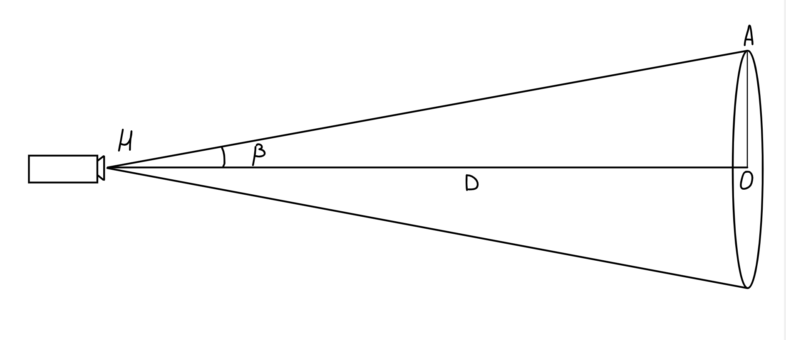
Рисунок 5 – Схематичное представление распространения лазерного луча
Зная угол распространения лазерного излучения, который мы приняли равным β = 0.5 мрад = 0.0005 рад, а также расстояние D на которое распространяется лазерное излучение рассчитаем радиус пятна:
$sin\left(β\right)≈ 0.0005$ (3)
$cos(β)≈ 0.9995$ (4)
Из треугольника HAO, который является прямоугольным, найдем величину гипотенузы HA, воспользовавшись определением косинуса:
$$cos\left(β\right)=\frac{HO}{HA}$$
Величина катета HO известна и равна 2000 м, это то расстояние, на которое способен отдалиться БПЛА без частичной потери связи, выбрана она из статистических данных и средней дальности полета аппаратов с подобными блоками управления. Таким, образом, величина гипотенузы равна:
$$0.9995=\frac{2000}{HA}$$
$$HA=\frac{2000}{0.9995}= 2020 м$$
Используя определение синуса найдем чему равен радиус пятна лазерного излучения:
$$sin\left(β\right)=\frac{AO}{HA}$$
$$0.0005=\frac{AO}{2020}$$
$AO=0.0005∙ 2020=1.01$ м
Таким образом, радиус пятна на расстоянии 2 км, при угле расхождения луча 0.5 мрад равен 1.01 метра. Тогда площадь пятна будет равна:
$S_{пятна}= π ∙AO^{2}=3.205 м^{2}$ (5)
Важно отметить, что в данном случае размеры источника излучения, форма апертуры (выходного отверстия) и прочие параметры не важны, поэтому лазерный излучатель принят за точечный источник.
Рабочей площадью приемника $S_{прием}$ является непосредственно поверхность фоточувствительного элемента, на которую падает свет и происходит генерация тока, однако, подавляющее большинство фотодиодов имеет сравнительно малые размеры светочувствительной области, что значительно осложняет регистрацию сигнала, так как площадь данной области непосредственно влияет на чувствительность фотодиода. Решением данной проблемы является использование оптических линз. Фотодиод размещается в фокусе линзы, либо же чуть ближе, чтобы обеспечить большую засветку светочувствительной области. Данный подход позволяет увеличить площадь приема сигнала, так как вместо фокусировки на диоде необходимо засвечивать фокусирующую линзу, размеры которой ограничиваются лишь массогабаритными требованиями аппарата. Для решения данной задачи используется германиевая (Ge) линза диаметром $d_{прием}=$10 см, соответственно
$S_{прием}= π∙\frac{d_{прием}^{2}}{4}=0.008 м^{2}$. (6)
Данный материал выбран ввиду того, что он обладает высокой преломляющей способностью в инфракрасном диапазоне.
Для того, чтобы найти мощность падающего на приемник излучения необходимо обратиться к понятию чувствительность
R(λ)$=\frac{I}{P_{прием}}$, (7)
где I – ток, генерируемый фотодиодом (А), $P_{прием}$ – мощность, падающего на активную область фотодиода, излучения (Вт). Чувствительность фотодиода - это мера его способности преобразовывать световую энергию в электрический ток. Она показывает, сколько электрического тока генерируется фотодиодом при определенной интенсивности света, падающего на его фоточувствительную область. Выражая из уравнения (7) величину W получим
$P_{прием}=\frac{I}{R(λ)}=1.562 мВт$ (8)
Подставив (5), (6) и (8) в выражение (2) получим:
$$P_{ист}=\frac{3.205 }{0.008}∙\frac{10∙{10}^{-3}}{6.4}=626 мВт$$
Однако, данное значение является лишь оценочным, описывающим идеальную картину распространения, ввиду того, что не было учтено влияние атмосферы, в которой распространяется лазер, для того, чтобы учесть воздействие среды на распространение луча необходимо воспользоваться законом Ламберта–Бугера–Бера, который определяет ослабление параллельного монохроматического пучка света при распространении его в поглощающей среде:
$I\left(D\right)= I_{0}∙ e^{-k_{λ}D}$, (9)
где $I\left(D\right)$ – интенсивность света, прошедшего сквозь слой вещества толщиной D, $I_{0}$ – интенсивность света на входе в вещество, $k_{λ}$ – показатель поглощения, то есть величина обратная расстоянию, на котором поток монохроматического излучения, уменьшается в результате поглощения и рассеяния в среде в некоторое число раз, $D$ – толщина поглощающего слоя, то есть в данном случае расстояние от источника до приемника.
Выражая коэффициент ослабления $k_{λ}$ из закона Ламберта–Бугера–Бера (9) получим
$k_{λ}= -\frac{ln⁡(\frac{I\left(D\right)}{I_{0}})}{D}$ (10)
Знак минус, стоящий перед дробью, показывает, что коэффициент ослабления $k_{λ}$ всегда положителен.
Чтобы найти интенсивности на расстоянии D от источника $I\left(D\right)$ и на самом источнике $I_{0}$ необходимо использовать соотношение:
$I=\frac{P}{S}$, (11)
где I – интенсивность излучения, P – мощность излучения, S – площадь, на которую падает излучение.
Подставив известные данные в выражение (11), получим:
$I_{0}=\frac{626∙{10}^{-3}}{S_{ист}}$, (12)
где $626∙{10}^{-3}$ Вт это оценочное значение мощности $P_{ист}$.
Значение площади, через которое проходит излучение будет отличаться от площади пятна, которая использовалась ранее, так как выражение (11) необходимо для расчета интенсивности на самом источнике, тогда:
$S_{ист}= π∙{R_{ист}}^{2}$,
где $R_{ист}$ – радиус апертуры (размер выходного отверстия) источника лазерного излучения.
Так как при расчете мощности нет необходимости в высокой точности вплоть до 1мВт, то и точные размеры выходного отверстия самого лазера использовать не нужно, вместо этого примем за радиус апертуры радиус лазерного луча на расстоянии 1 метра от источника, тогда, новый радиус апертуры $R_{ист}$ с учетом коэффициента расхождения луча $β=0.0005$ радиан, будет равен
$R_{ист}=tg\left(β\right)∙1=0.5$ мм
Тогда площадь пятна на источнике излучения равна
$$S_{ист}= π∙{\left(5∙{10}^{-4}\right)}^{2}=0.78 мм^{2}$$
Подставив полученную площадь в выражение (11) получим оценочное значение интенсивности излучения на источнике лазерного излучения
$I_{0}=\frac{626∙{10}^{-3}}{78∙{10}^{-6}}=1.273∙{10}^{6}\frac{Вт}{м^{2}}$
Для дальнейшего расчета коэффициента ослабления необходимо найти интенсивность излучения на расстоянии D от источника$I\left(D\right)$. Однако, в данном случае важно учесть, что помимо полезного излучения с источника на фотодиод падает еще и солнечное излучение, которое наводит помехи в схеме усилителя сигнала. С помощью германиевого светофильтра можно значительно обрезать спектр излучения, падающего на фотодиод. Спектральная характеристика прозрачности германиевого светофильтра представлена на рисунке 6.
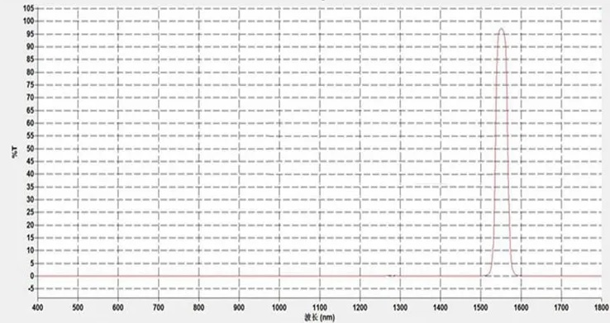
Рисунок 6 – Спектральная характеристика германиевого (Ge) светофильтра
Данный светофильтр имеет полосу пропускания, от длины волны 1520 нм до 1580 нм, то есть ширина полосы пропускания Δλ = 60 нм, что позволяет избавиться от всего вредного спектра, кроме той части, на которой происходит передача данных. Чтобы учесть помеху от Солнца и на этих длинах волн самый очевидный способ — это поднять уровень для логического нуля на мощность излучения засветки, то есть сложить интенсивность солнечного излучения на заданном диапазоне волн и полезную интенсивность лазерного излучения на фотодетекторе.
Для расчета мощности засветки необходимо определить уровень интенсивности излучения на интересующем диапазоне длин волн.
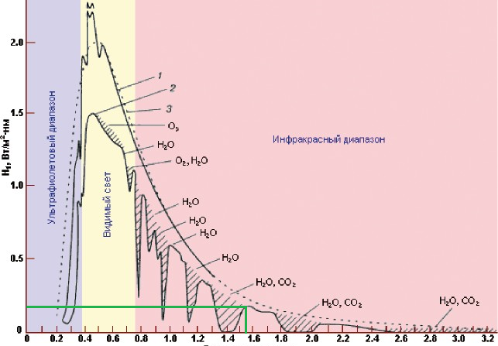
Рисунок 7 – Интенсивность падающего на Землю солнечного излучения
На рисунке 7 отмечено значение интенсивности солнечного излучения на длине волны 1550 нм, которая равна примерно $I_{солн}=200\frac{Вт}{м^{2} мкм}$. Как отмечалось ранее собирающая линза имеет диаметр 10 см, поэтому светофильтр подобран того же диаметра. Таким образом, площадь рабочей поверхности светофильтра равна
$S_{фильтра }= π∙\frac{d_{фильтра}^{2}}{4}=78.5 мм^{2}$,
где $d_{фильтра}$ – диаметр германиевого светофильтра
Из уравнения (10) рассчитаем спектральную мощность солнечного излучения
$$P_{спектр}= I_{солн}∙ S_{фильтра }=0.016\frac{Вт}{мкм}$$
Умножив спектральную мощность солнечного излучения на ширину полосы пропускания светофильтра получим мощность солнечного излучения, падающего на фотодетектор
$$P_{солн.изл}= P_{спектр}∙ Δλ=0.942 мВт$$
Исходя из данного расчета логический 0 при передаче данных будет при уровне мощности падающего излучения на фотодетектор примерно 1мВт.
Тогда интенсивность излучения в заданном диапазоне длин волн будет равна
$$I_{с}=\frac{P_{солн.изл}}{S_{фильтра }}=0.012\frac{Вт}{м^{2}}$$
Для расчета интенсивности излучения от лазерного передатчика по формуле (11) нужно знать необходимую мощность для регистрации приемником этого излучения, которую можно рассчитать по формуле (8), подставив в нее известные значения получим
$P_{прием}=\frac{I}{R(λ)}=\frac{10∙{10}^{-3}}{6.4}= 1.8 мВт$,
где I – ток, генерируемый фотодиодом, $R(λ)$ – чувствительность фотодиода
Подставив известные данные в формулу (11) получим минимальную интенсивность излучения, которую зафиксирует фотодетектор, на расстоянии D от лазерного источника
$$I\left(D\right)=\frac{P_{прием}}{S_{прием}} =\frac{1.8∙{10}^{-3} }{8∙{10}^{-3}}=0.225\frac{Вт}{м^{2}}$$
Тогда по принципу суперпозиции интенсивность излучения на фотодетекторе с учетом солнечной помехи равна
$$I_{Σ}= ΣI_{n}= I_{с}+ I\left(D\right)= 0.267\frac{Вт}{м^{2}}$$
Из уравнения (10) рассчитаем коэффициент ослабления лазерного излучения, распространяющегося в атмосфере
$k_{λ}= -\frac{\ln\left(\frac{0.267}{0.012}\right)}{2000}=1.551∙{10}^{-3}\frac{1}{м^{2}}$
Получив коэффициент затухания уточним значение интенсивности источника лазерного излучения, подставив все известные данные в формулу (9)
$$I_{0}=\frac{I\left(D\right)}{e^{-k_{λ}D}}=\frac{0.225}{e^{-1.466 ∙{10}^{-3} ∙2000}}=6.388∙{10}^{3}\frac{Вт}{м^{2}}$$
Выразив из уравнения (11) параметр мощности и подставив в него уточненное значение интенсивности излучения источника и площадь пятна на источнике получим уточненное значение мощности источника с учетом коэффициента ослабления излучения
$$P= I_{0}∙S= 4.804∙{10}^{3}∙ 0.78=500 мВт$$
Таким образом, минимальная мощность источника лазерного излучения, необходимая для передачи данных, которую зафиксирует фотодетектор равна 500 мВт.
Глава 2. Разработка цифрового фильтра, фотопередатчика и фотоприемника

Глава 3. Умное название

